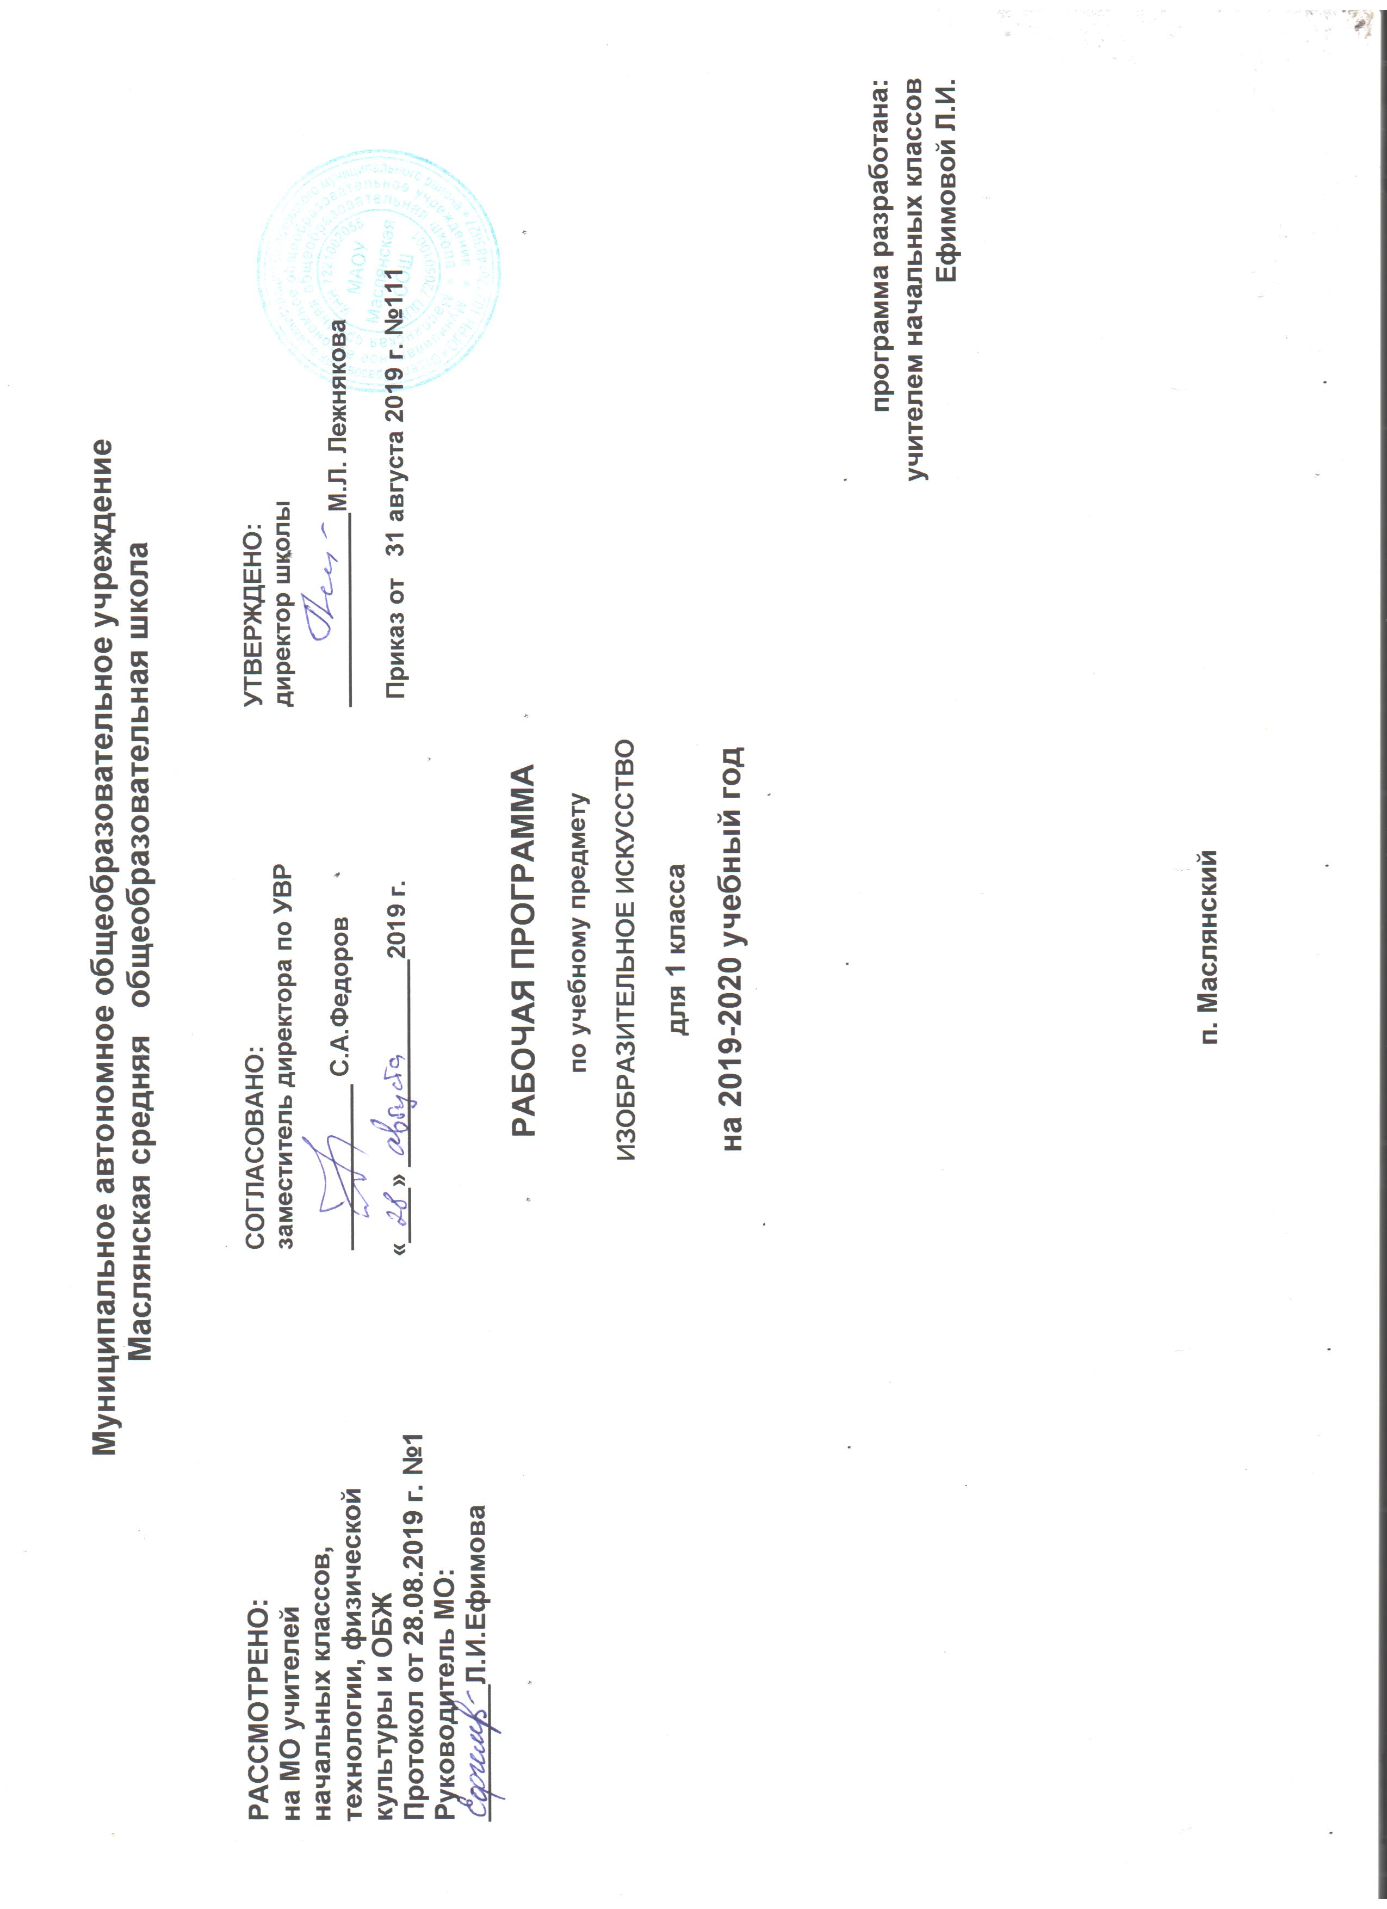
ИЗОБРАЗИТЕЛЬНОЕ ИСКУССТВО
Раздел I. Планируемые результаты обучения

Личностные, метапредметные и предметные результаты освоения курса «Изобразительное искусство»
Личностные результаты:
целостное, гармоничное восприятие мира;
интерес к окружающей природе, к наблюдениям за природными явлениями;
умение формулировать, осознавать, передавать своё настроение, впечатление от увиденного в природе, в окружающей действительности;

- способность выражать свои чувства, вызванные состоянием природы;
- способность различать звуки окружающего мира (пение птиц, шум ветра и деревьев, стук дождя, жужжание насекомых, уличный гул, различные звуки машин, голоса людей в доме, в школе, в лесу);
- представление о том, что у каждого живого существа своё жизненное пространство;
- самостоятельная мотивация своей деятельности, определение цели работы (задания) и выделение её этапов;
- умение доводить работу до конца;
- способность предвидеть результат своей деятельности;
- адекватная оценка результатов своей деятельности;
- способность работать в коллективе;
- умение работать индивидуально и в малых группах;
- готовность слушать собеседника, вести диалог, аргументированно отстаивать собственное мнение.
Метапредметные результаты:
- постановка учебной задачи и контроль её выполнения (умение доводить дело до конца);
- принятие и удержание цели задания в процессе его выполнения;
- самостоятельная мотивация учебно-познавательного процесса;
- самостоятельная мотивация своей деятельности, определение цели работы (задания) и выделение её этапов;
- умение проектировать (планировать) самостоятельную деятельность в соответствии с предлагаемой учебной задачей;
- умение критически оценивать результат своей работы и работы одноклассников на основе приобретённых знаний;
- умение применять приобретённые знания по одному предмету при изучении других общеобразовательных дисциплин;
- умение выполнять по образцу и самостоятельно действия при решении отдельных учебно-творческих задач;
- умение проводить самостоятельные исследования;
- умение проектировать (планировать) самостоятельную деятельность в соответствии с предлагаемой учебной задачей;
умение критически оценивать результат своей работы и работы одноклассников на основе приобретённых знаний;
- умение находить нужную информацию в Интернете;
- участие в тематических обсуждениях и выражение своих предложений;
- умение формулировать ответ на вопрос в соответствии с заданным смысловым (логическим) содержанием;
- обогащение словарного запаса, развитие умения описывать словами характер звуков, которые «живут» в различных уголках природы, понимать связь между звуками в музыкальном произведении, словами в поэзии и прозе;
- умение пересказывать небольшие тексты (сказки, рассказы), вычленять сюжет, сочинять собственный сюжет, создавать мини-рассказы по своему сюжету;
- понимание и передача своих впечатлений от услышанного, увиденного, прочитанного (в музыке, литературе, народной речи, разных видах и жанрах искусства);
- умение сопоставить события, о которых идёт речь в произведении, с собственным жизненным опытом, выделение общего и различного между ними;
- умение объяснить, чем похожи и чем различаются традиции разных народов в сказках, орнаменте, оформлении жилища, в обустройстве дома в целом.
Предметные результаты:
- сформированность представлений об искусстве, о связи искусства с действительностью и умение объяснить это на доступном возрасту уровне;
- умение анализировать и сравнивать произведения искусства по настроению, которое они вызывают, элементарно оценивать их с точки зрения эмоционального содержания;
- умение сравнивать описания, произведения искусства на одну тему;
- способность обосновывать своё суждение, подбирать слова для характеристики своего эмоционального состояния и героя произведения искусства;
- умение высказывать предположения о сюжете по иллюстрации (самостоятельное развитие сюжета), рассказывать
о своём любимом произведении искусства, герое, картине, спектакле, книге;
- умение фиксировать своё эмоциональное состояние, возникшее во время восприятия произведения искусства;
- сформированность представлений о природном пространстве и архитектуре разных народов;
- сформированность представлений о связи архитектуры с природой, знаний архитектурных памятников своего региона, их истории;
- активное участие в обсуждении роли искусства в жизни общества и человека;
- понимание влияния природного окружения на художественное творчество и понимание природы как основы всей жизни человечества;
- понимание зависимости народного искусства от природных и климатических особенностей местности, его связи с культурными традициями, мировоззрением народа;
- умение объяснить, чем похожи и чем различаются традиции разных народов в сказках, орнаменте, оформлении жилища, в обустройстве дома в целом;
- умение создавать образный портрет героя в разных видах и жанрах искусства — словесном, изобразительном, пластическом, музыкальном;
- умение развивать предложенную сюжетную линию (сочинение общей сказки, пьесы и т. п.);
- сформированность навыков использования средств компьютерной графики в разных видах творческой деятельности;
- умение выражать в беседе своё отношение к произведениям разных видов искусства (изобразительного, музыкального; хореографии, литературы), понимать специфику выразительного языка каждого из них;
- умение выбирать выразительные средства для реализации творческого замысла;
- умение сравнивать произведения на одну тему, относящиеся к разным видам и жанрам искусства;
- умение распознавать выразительные средства, использованные автором для создания художественного образа, выражения идеи произведения;
- умение использовать элементы импровизации для решения творческих задач.

К концу обучения в 1 классе учащиеся должны: должны знать /понимать:
- названия семи цветов спектра (красный, жёлтый, синий, зелёный, фиолетовый, оранжевый, голубой);
- элементарные правила смешения основных цветов (красный и синий дают в смеси фиолетовый, синий и жёлтый – зелёный и т.д)
- о деятельности художника (что может изобразить художник – предметы, людей события;
- с помощью каких материалов изображает художник – бумага, холст, картон, карандаш, кисть, краски и пр.).
Уметь:
- правильно сидеть за партой (столом), верно держать лист бумаги и карандаш;
- свободно работать карандашом – без напряжения проводить линии в нужных направлениях, не вращая при этом лист бумаги;
- передавать в рисунке простейшую форму, общее пространственное положение, основной цвет предметов;
- правильно работать акварельными красками – разводить и смешивать краски, ровно закрывать ими нужную поверхность (не выходя за пределы очертаний этой поверхности);
- выполнять простейшие узоры в полосе, круге из декоративных форм растительного мира (карандашом, акварельными и гуашевыми красками);
- применять приёмы рисования кистью элементов декоративных изображений на основе народной росписи (Городец, Хохлома);
- рассказать, устно описать изображённые на картине или иллюстрации предметы, явления (человек, дом, животное, машина, время года, время дня, погода и т.д.), действия (идут, сидят, разговаривают и т. д.); выразить своё отношение;
- пользоваться простейшими приёмами лепки (пластилин, глина);
- выполнять простейшие композиции – аппликации.

Раздел II. Содержание учебного предмета (33 часа)
Развитие дифференцированного зрения: перенос наблюдаемого в художественную форму (изобразительное искусство и окружающий мир)
Наблюдение окружающего предметного мира и мира природы, явлений природы и создание на основе этого наблюдения художественного образа. Создание цветовых композиций на передачу характера светоносных стихий в природе. Приёмы работы красками и кистью. Использование в работе тонированной бумаги и разнообразных материалов. Выбор материалов и инструментов для изображения. Передача в цвете своего настроения, впечатления от увиденного в природе, окружающей действительности. Изображение по памяти и представлению. Гармоничное заполнение всей изобразительной плоскости. Обсуждение картин, выполненных детьми: особенности работы на листе бумаги. Передача в рисунке направления: вертикально, горизонтально, наклонно. Проведение различных линий графическими материалами. Наблюдение за разнообразием цвета, форм и настроений в природе и окружающей действительности и передача их в рисунке. Использование элементарных правил композиции: главный элемент, его выделение цветом и формой. Представление о том, что у каждого живого существа своё жизненное пространство, передача его в рисунке. Представление о набросках и зарисовках. Получение сложных цветов путём смешения двух красок. Выполнение этюдов в пластилине или глине по памяти и наблюдению. Создание коллективных композиций из вылепленных игрушек. Изображение предметов в рельефном пространстве: ближе – ниже, дальше – выше. Передача простейшей плановости пространства и динамики (лепка в рельефе с помощью стеки). Освоение техники лепки из целого куска (глины, пластилина). Передача в объёме характерных форм игрушек по мотивам народных промыслов. Создание коллективных композиций. Работа с готовыми формами. Овладение графическими материалами: карандашом, фломастером и др. Создание несложного орнамента из элементов, подсмотренных в природе. Работа с палитрой и гуашевыми красками.
Развитие фантазии и воображения
Импровизация в цвете, линии, объёме в процессе восприятия музыки, поэтического слова. Отображение контраста и нюанса в рисунке. Создание цветовых композиций по ассоциации с музыкой. Передача в слове характера звуков, которые «живут» в данном уголке природы. Передача движения и настроения в рисунке. Наблюдения за объектами окружающего мира. Создание творческих работ по фотоматериалам и на основе собственных наблюдений. Импровизация на темы контраста и нюанса (сближенные цветовые отношения). Сравнение с контрастом и нюансом в музыке и танце, слове. Проведение самостоятельных исследований на тему «Цвет и звук». Передача динамики, настроения, впечатления в цветовых композициях без конкретного изображения. Связь между звуками в музыкальном произведении, словами в поэзии и прозе. Звуки природы (пение птиц, шум ветра и деревьев, стук дождя, падающей воды, жужжание насекомых и др.) и окружающего мира (шум на улице, различные звуки машин, голоса людей в доме, в школе, в лесу). Передача в слове своих впечатлений, полученных от восприятия скульптурных форм. Работа с крупными формами. Конструирование замкнутого пространства с использованием больших готовых форм. Конструирование из бумаги и создание народной игрушки из ниток и ткани. Создание композиции по мотивам литературных произведений.
Художественно-образное восприятие произведений изобразительного искусства (музейная педагогика)
Представление об изобразительном искусстве, связи искусства с действительностью. Участие в обсуждении тем «Какие бывают художники – живописцы, скульпторы, графики?», «Что и как изображает художник-живописец и художник-скульптор?». Материалы и инструменты разных художников – живописца, графика, прикладника, архитектора, художника. Различие жанров изобразительного искусства. Эмоциональная оценка и образная характеристика произведений художника. Выражение своего эстетического отношения к работе. Наблюдение, восприятие и эмоциональная оценка картины, рисунка, скульптуры, декоративных украшений изделий прикладного искусства. Проведение коллективных исследований по творчеству художников. Представление об особенностях работы скульптора, архитектора, игрушечника, дизайнера. Понятия «форма», «силуэт», «пропорции», «динамика в скульптуре». Роль и значение музея. Комментирование видеофильмов, книг по искусству. Выполнение зарисовок по впечатлению от экскурсий, создание композиций по мотивам увиденного.

Раздел III. Тематическое планирование

№ п/п | Название темы | Количество часов,  отводимых на освоение темы
1 | Развитие дифференцированного зрения: перенос наблюдаемого в художественную форму (изобразительное искусство и окружающий мир) | 16
2 | Развитие фантазии и воображения | 11
3 | Художественно-образное восприятие произведений изобразительного искусства (музейная педагогика) | 6
Итого: |  | 33

Приложение
Календарно - тематическое планирование

№ занятия | Дата проведения | Тема занятия
1 |  | Развитие дифференцированного зрения: перенос наблюдаемого в художественную форму (изобразительное искусство и окружающий мир) 16 ч.  Художник – живописец. «Летнее солнышко».
2 |  | Наскальная живопись. «Кто нарисовал узоры на окне?»
3 |  | Знакомство с палитрой. «Радуга». Сюжетно-ролевая игра.
4 |  | Изобразительная плоскость. «Осенний лист». Экскурсия в природу.
5 |  | Художник – график. Знакомство с разными художественными материалами. «Строится новый дом».
6 |  | Рисование с натуры предметов разной формы.
7 |  | Зарисовки, этюды на передачу настроения и цвета. «Заколдованный зимний сад Снежной королевы».
8 |  | Освоения жизненного пространства человека и животного. «Бабочки радуются солнцу».
9 |  | Получения нового цвета путём смешивания двух красок. «Причудливые облака в небе». Экскурсия в природу.
10 |  | Художник – скульптор. Освоение техники лепки. Создание своей игрушки на основе наблюдения за домашними животными.
11 |  | Представление о рельефе». Лепка этюдов животных по памяти и представлению. «Собака и кошка».
12 |  | Художник – прикладник. Стилизация в изобразительном искусстве.
13 |  | Передача движения в объёме, знакомство с понятием динамики. «Мальчик играет с собакой».
14 |  | Великий художник – природа. Изображение единичных предметов. Листья для волшебного дерева.
15 |  | Изображение по представлению с помощью линий, разнообразных по характеру начертания. «Подводное царство». Игра-путешествие.
16 |  | Конкретное, единичное в пространстве природы и жизни. «Прилёт птиц».
17 |  | Развитие фантазии и воображения 11 ч.  Освоение техник работы «от пятна» и «по сырому». Превращение кляксы в животное.
18 |  | Создание картин – фантазий. Работа с литературными текстами. «Муравьи и бабочки». Учебная игра.
19 |  | Музыка и звуки природы в живописных цветовых композициях.
20 |  | Изображение движения. «Кот и мышка». Беседа с игровыми элементами.
21 |  | Развитие интереса и внимания к цвету в живописи, звукам в музыке, словам в стихах, ритму, интонации.
22 |  | Связь между звуками в музыкальном произведении, словами в стихотворении и в прозе. «Капель».
23 |  | Художник – скульптор.
24 |  | Художник – архитектор.
25 |  | Творческая деятельность по оформлению помещения. «День рождения». Творческий проект.
26 |  | Форма и украшение в народном искусстве.
27 |  | Контраст и нюанс в цвете, форме, в словах, музыки, настроении. «Солнечно и пасмурно».
28 |  | Художественно-образное восприятие произведений изобразительного искусства (музейная педагогика) 6 ч.  ИЗО среди других искусств. Тематическая дискуссия.
29 |  | Материалы и инструменты художника.
30 |  | Представление о картине, рисунке, скульптуре, декоративной композиции, произведениях декоративно – прикладного искусства.
31 |  | Художник – живописец.
32 |  | Художник – скульптор.
33 |  | Знакомство с крупнейшими музеями России. Заочная экскурсия.

